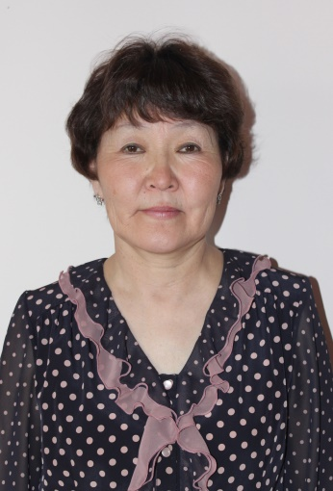
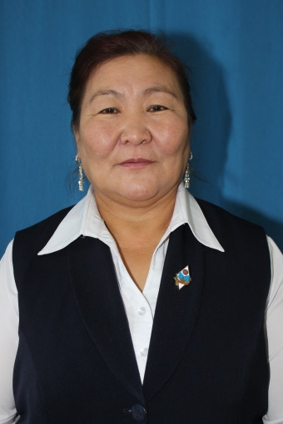
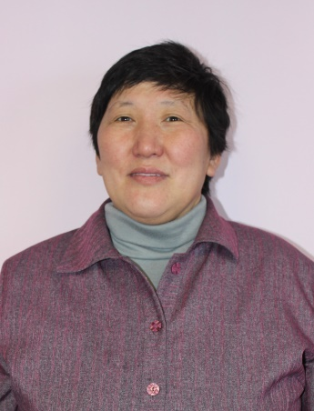
Попечитель 4 класса, кл. рук.: Баишева Маргарита Афанасьевна
Баишева Маргарита Афанасьевна
Учитель начальных классов
Попечитель 11 класса, кл. рук.: Протопопова Яна Ильинична
Чемезова Ирина Ивановна
Учитель русского языка и литературы
Попечитель 6 класса, кл. рук.: Алексеева Нюргуяна Леонидовна
Осипова Мария Ивановна
Зам. главы МО «Маганинский наслег»

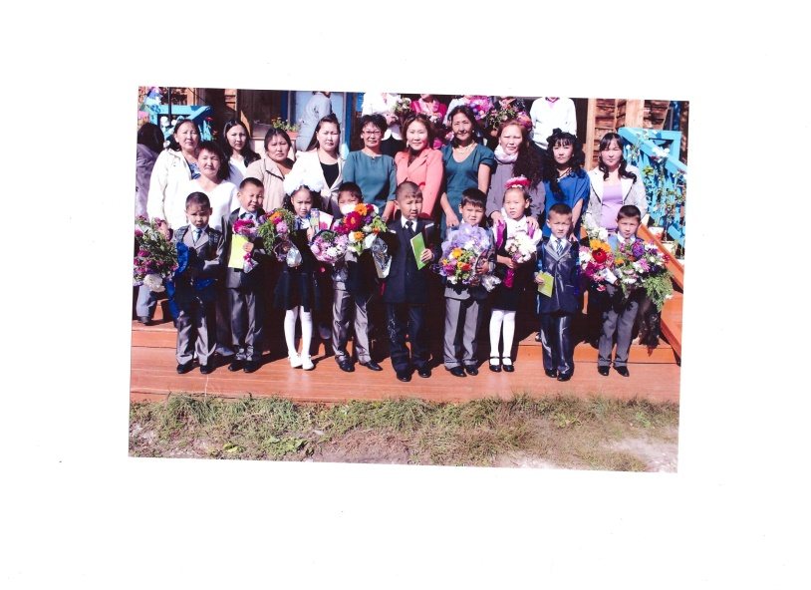

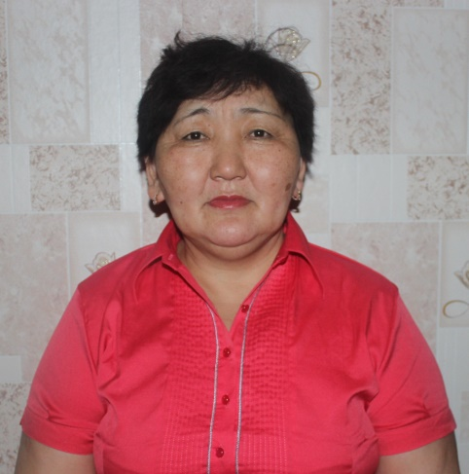
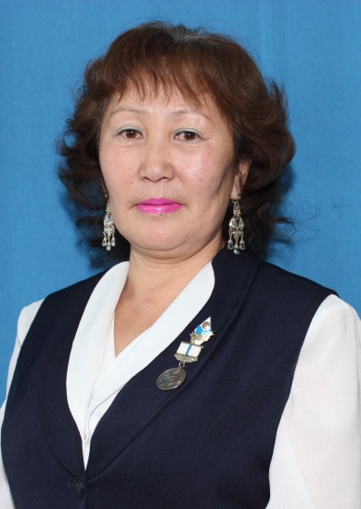
Попечители 2 класса, кл. рук.: Васильева Нюрбина Ивановна
Родители 2 класса
Попечитель 5 класса, кл. рук.: Эверстов Николай Николаевич
Илюхина Сахая Алексеевна
КФХ «Илюхина»
Попечитель 3 класса, кл. рук.: Захарова Оксана Агитовна
Степанова Екатерина Михайловна
Заведующий магазина «Нарыйа»
Попечитель 10 класса, кл. рук.: Николаева Лидия Юрьевна
Исакова Мария Егоровна
Зам. директора по УМР МБОУ «Маганинская СОШ им. С.И. Тимофеева - Кустуктаанап»

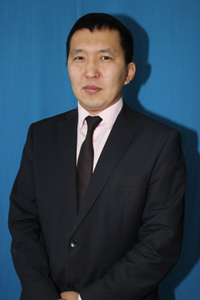
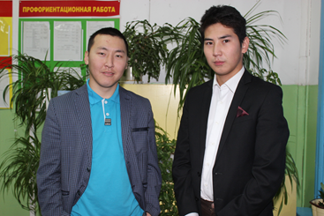
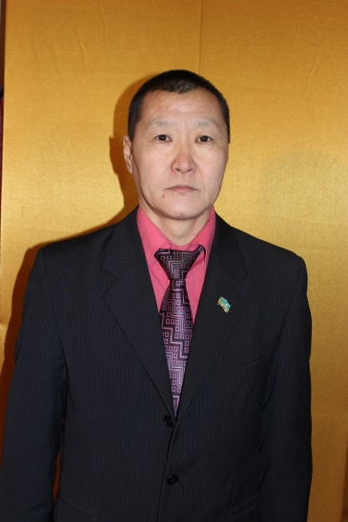
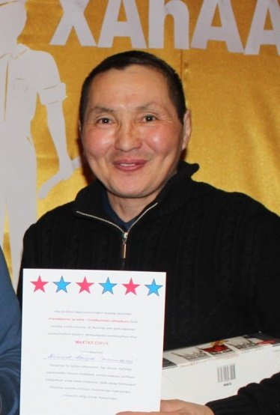
Попечитель 8 класса, кл. рук.: Гоголева Евдокия Весильевна
Петров Павел Алексеевич
Директор МБОУ «Маганинская СОШ им. С.И. Тимофеева—КУстуктаанап»
Попечители 1 Класса,
кл. рук.: Дмитриева Мария Николаевна
1. Аргунов Вячеслав Владимирович
Директор Маганинского ЦД, Горного улуса;
2. Быканов Алексей Иванович
Зам. директора по художественной части Маганинского ЦД, Горного улуса

Попечитель 9 класса, кл. рук.: Николаев Николай Афанасьевич
Баишев Афанасий Афанасьевич
Глава МО «Маганинский наслег»
Попечитель 7 класса, кл. рук.: Степанова Кюнняй Петровна
Васильев Аркадий Степанович
ИП «Васильев»

